L’igloo
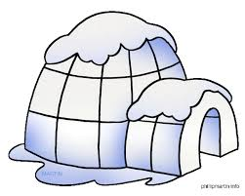
Un jour, un garçon qui s’appelle Lucas voulait faire un igloo solide et incassable, mais la neige était trop molle. Il décida de prendre des ballons d’eau. Il décida de revenir le lendemain matin. Le jour suivant, il s’habilla pour aller dehors. Malheureusement, il faisait pas très froid et les ballons d’eau étaient toujours remplis d’eau. À la place, il décida d’aller glisser, mais une tempête de neige commença et il rentra chez lui. Après quelques heures, la tempête de neige disparut et il alla glisser. Il s’est fait de nouveaux amis qui étaient très, très, très gentils.
Samuel Sully

